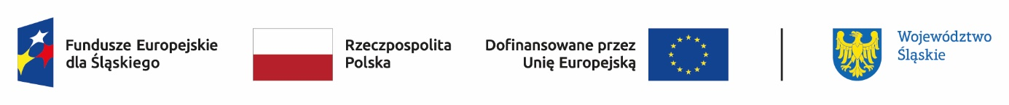

**Imię i nazwisko dziecka:…………………**

**PESEL…………………**

**OPINIA o konieczności objęcia wsparciem dziecka zajęciami specjalistycznymi   
w ramach projektu pn.:   
„Przedszkole w Słotwinie szansą na lepszy i równy rozwój”**

Zgodnie z przeprowadzoną diagnozą oraz w oparciu o zapisy Rozporządzenia Ministra Edukacji Narodowej z dnia 9 sierpnia 2017 r. w sprawie zasad organizacji i udzielania pomocy psychologiczno-pedagogicznej w publicznych przedszkolach, szkołach i placówkach, dziecko posiada **specjalne potrzeby rozwojowe i edukacyjne wynikające** *(odpowiednie podkreślić)*:

1) z niepełnosprawności;

2) z niedostosowania społecznego;

3) z zagrożenia niedostosowaniem społecznym;

4) z zaburzeń zachowania lub emocji;

5) ze szczególnych uzdolnień;

6) ze specyficznych trudności w uczeniu się;

7) z deficytów kompetencji i zaburzeń sprawności językowych;

8) z choroby przewlekłej;

9) z sytuacji kryzysowych lub traumatycznych;

10) z niepowodzeń edukacyjnych;

11) z zaniedbań środowiskowych związanych z sytuacją bytową ucznia i jego rodziny, sposobem spędzania czasu wolnego i kontaktami środowiskowymi;

12) z trudności adaptacyjnych związanych z różnicami kulturowymi lub ze zmianą środowiska edukacyjnego, w tym związanych z wcześniejszym kształceniem za granicą.

**Uzasadnienie:**

…………………………………………………………………………………………………………………………………………………………………………………………………………

……………………………………………………………………………………………………

……………………………………………………………………………………………………

…………………………………………………………………………………………………………………………………………………………………………………………………………

……………………………………………………………………………………………………

……………………………………………………………………………………………………

W związku z powyższym powinno być objęte wsparciem w ramach projektu w zakresie następujących dodatkowych zajęć specjalistycznych:

*należy zaznaczyć symbolem „x”*

|  |  |
| --- | --- |
| **Zajęcia specjalistyczne: korekcyjno-kompensacyjne** | ☐ |
| **Zajęcia specjalistyczne: rozwijające kompetencje emocjonalno-społeczne** | ☐ |
| **Zajęcia specjalistyczne: w zakresie kompetencji przygotowania do pisania i czytania, poprawy komunikacji i sprawności językowych dla dzieci ze specjalnymi potrzebami rozwojowymi i edukacyjnymi (SPE)** | ☐ |

|  |  |
| --- | --- |
| Imię i nazwisko osoby przygotowującej opinię: |  |
| Stanowisko/funkcja  w przedszkolu: |  |
| Data: |  |
| Podpis: |  |